**TUGAS BESAR**

**PEMOGRAMAN WEB**



Dosen Pengajar:

**Ari Hidayatullah S.Kom, M.Kom**

Disusun Oleh:

**M. Farhan Kisnanda 411201113**

**UNIVERSITAS DIAN NUSANTARA**

**JAKARTA**

**2021**

**KATA PENGANTAR**

Segala puji bagi Allah Subhaanahu wa Ta’ala, Rabb semesta alam yang telah melimpahkan rahmat, berkah, dan hidayah-Nya, sehingga saya dapat menyelesaikan mak ini tepat waktunya.

Shalawat serta salam tak lupa pula saya tuturkan kepada Nabi Muhammad Shallallaahu wa Sallam, berkat jasa beliaulah yang telah membimbing umatnya dari jalan kegelapan menuju jalan yang terang benderang.

Tak lupa saya menyampaikan terimkasih kepada smeua pihak yang telah membantu saya dalam penulisan makalah ini., khususnya Bapak Ari Hidayatullah S.Kom, M.Kom. Selaku dosen mata kuliah Pemograman Web sehingga saya dapat menyelesaikan makalah ini dengan judul “*Sumber Hukum Agama Islam*”.

Demikian dalam pengerjaan project ini tentu masih memiliki banyak kekurangan . Oleh sebab itu, saya sangat mengharapkan saran dan masukan agar makalah ini dapat lebih baik lagi. Semoga makalah ini dapat bermanfaat.

Amin ya Rabbal ‘Alamin.

Jakarta, Januari 2022

Penulis

**DAFTAR ISI**

**HALAMAN JUDUL..............................................................................................1**

**KATA PENGANTAR............................................................................................2**

**DAFTAR ISI...........................................................................................................3**

**LAMPIRAN............................................................................................................4**

**LAMPIRAN**

**Lampiran 1.**

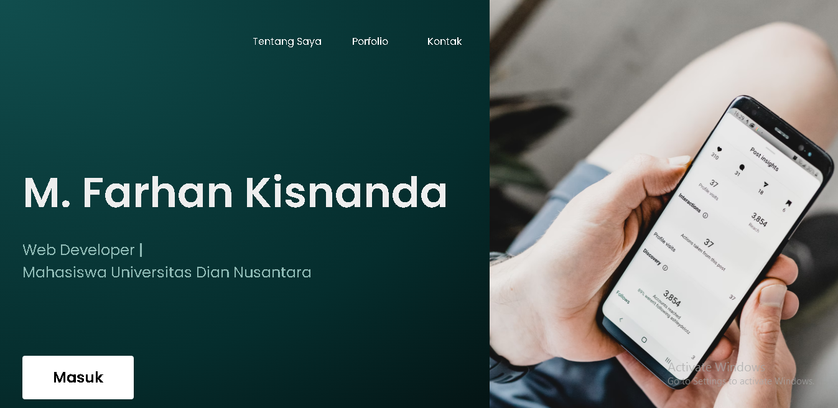

**Lampiran 2.**

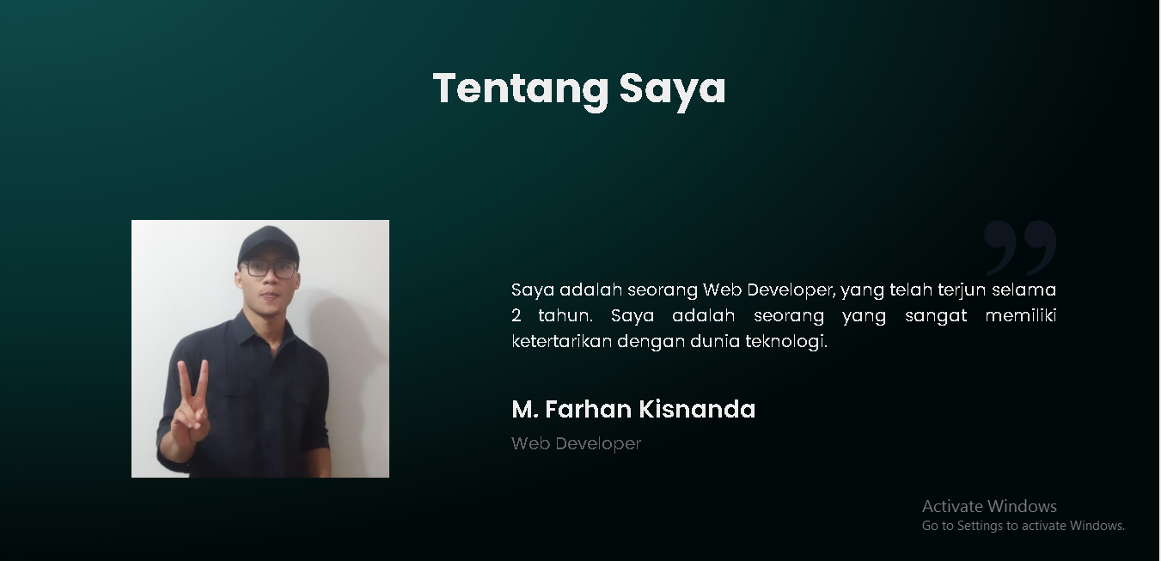

**Lampiran 3.**

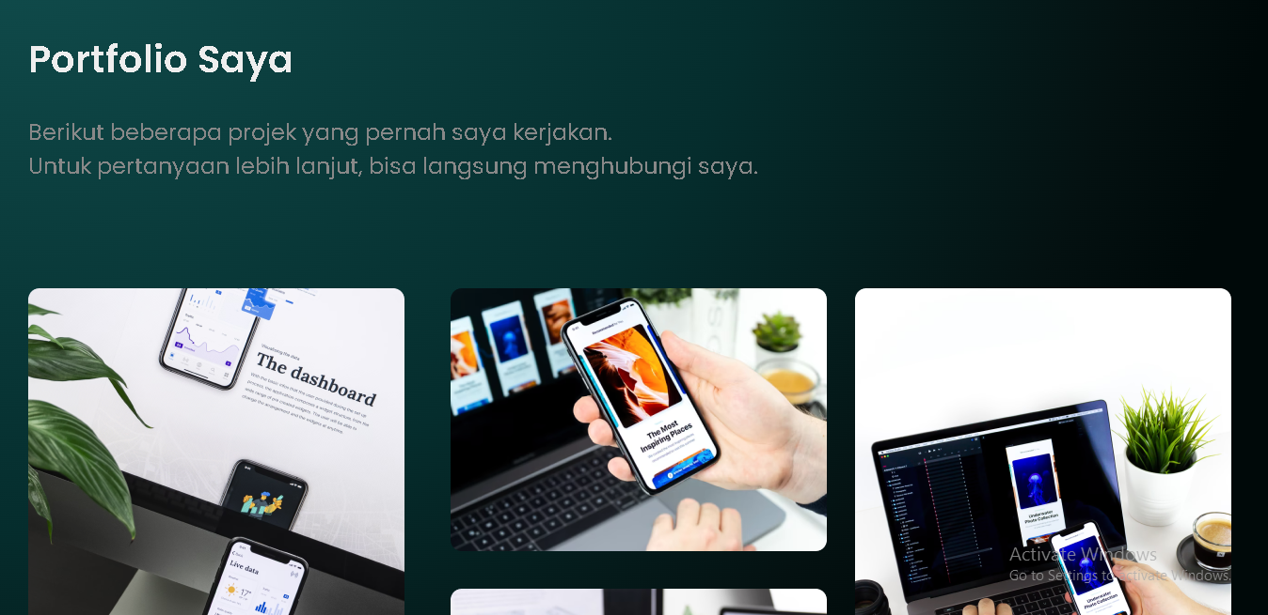

**Lampiran 4.**

